SERVER

L’applicazione Server è costituita da una Form massimizzata automaticamente all’avvio ma ridimensionabile a piacere dall’utilizzatore.
Nella Form è posizionata centralmente (non “a manina”, ma da codice: la centratura deve essere esatta) un’immagine a piacere di dimensioni 300px x 300px.

L’applicazione Server è in grado di elaborare i seguenti comandi ricevuti da un Client tramite connessione Socket e restituire quanto richiesto:

COMANDO | ATTUAZIONE DEL COMANDO E COMUNICAZIONE AL CLIENT
SPOSTA_NO | Sposta l’immagine presente sulla Form nell’angolo superiore sinistro (cioè, per chiarezza, alle coordinate 0,0).  Restituisce al Client la stringa con le nuove coordinate dell’immagine (x|y) – In questo caso restituirà 0|0.
SPOSTA_NE | Sposta l’immagine presente sulla Form nell’angolo superiore destro.  Restituisce al Client la stringa con le nuove coordinate dell’immagine (x|y)
SPOSTA_SO | Sposta l’immagine presente sulla Form nell’angolo inferiore sinistro.  Restituisce al Client la stringa con le nuove coordinate dell’immagine (x|y)
SPOSTA_SE | Sposta l’immagine presente sulla Form nell’angolo inferiore destro.  Restituisce al Client la stringa con le nuove coordinate dell’immagine (x|y)
SPOSTA_CE | Sposta l’immagine presente sulla Form al centro.  Restituisce al Client la stringa con le nuove coordinate dell’immagine (x|y)

Inoltre: alla connessione iniziale del Client, l’applicazione Server dovrà inviare una stringa con le coordinate dell’immagine (x|y).

CLIENT

L’applicazione Client è costituita da una Form con cinque pulsanti, inizialmente tutti disabilitati: quattro pulsanti vanno posizionati agli angoli della Form ed il quinto al centro.

All’avvio dell’applicazione verrà stabilita automaticamente la connessione con l’applicazione Server:

- se la connessione va a buon fine (e solo in questo caso), i cinque pulsanti vanno abilitati e la “caption” della Form dovrà indicare la posizione attuale dell’immagine sull’applicazione Server, informazione ricevuta da quest’ultima (vedi sopra, testo scritto in rosso).
- in caso contrario i cinque pulsanti resteranno disabilitati e la “caption” della Form dovrà essere: “Client – Connessione non stabilita.”

Cliccando sui cinque pulsanti l’applicazione Client dovrà inviare il corrispondente comando all’applicazione Server ed aggiornare (alla risposta del Server, vedi tabella soprastante) la “caption” della Form.

Vedi esempio nelle pagine successive.

Applicazione Server | Applicazione Client
All’avvio la Form dell’applicazione si presenta come segue:  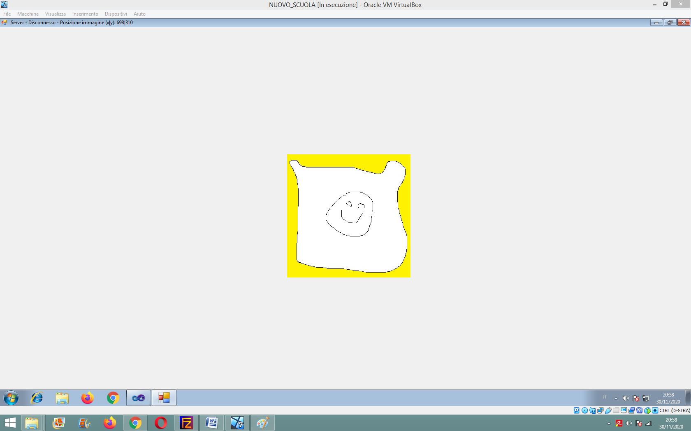  ovvero massimizzata e con l’immagine esattamente al centro della Form.  Nota: si ricorda che l’utente può ridimensionare la Form.  La “caption” della Form dovrà essere: | Non è stata ancora avviata.
Alla connessione con il Client la “caption” della Form diventerà: | Avviata.  Se la connessione con l’applicazione Server è andata a buon fine, la Form si presenta come segue:  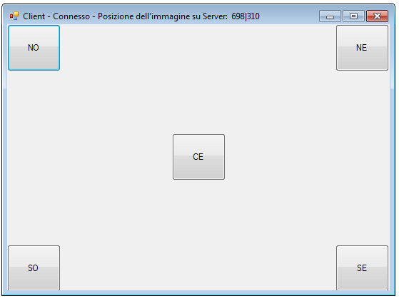  ovvero con i cinque pulsanti abilitati e la “caption” della Form che riporta:  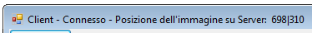  dove 698|310 sono le coordinate attuali dell’immagine, ricevute dall’applicazione Server.  Se la connessione non è possibile, i pulsanti resteranno disabilitati e la “caption” della Form sarà:  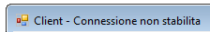
Il Server, ricevuto dall’applicazione Client il comando SPOSTA_NO, sposterà l’immagine in alto a sinistra e invierà al Client le nuove coordinate dell’immagine.  La Form si presenterà come segue:  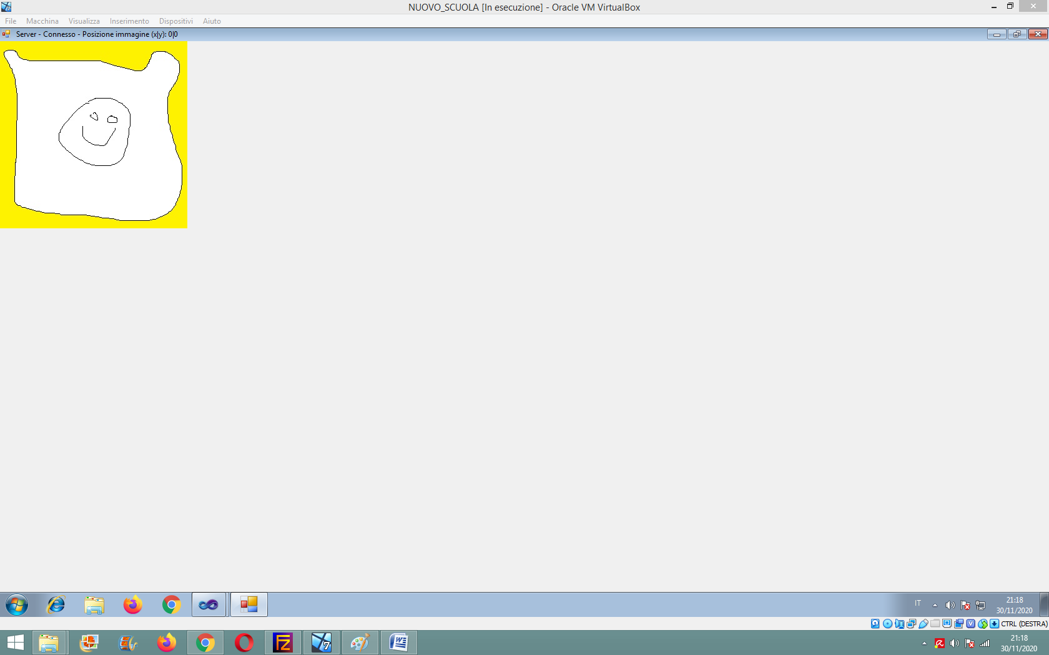  La “caption” della Form dovrà riportare: | L’utente clicca sul pulsante [NO] (sta per “Nord Ovest”).  L’applicazione Server, dopo aver spostato l’immagine, restituirà le nuove coordinate e la “caption” della Form diventerà:  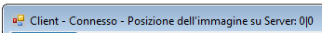
Il Server, ricevuto dall’applicazione Client il comando SPOSTA_SE, sposterà l’immagine in basso a destra e invierà al Client le nuove coordinate dell’immagine.  La Form si presenterà come segue:  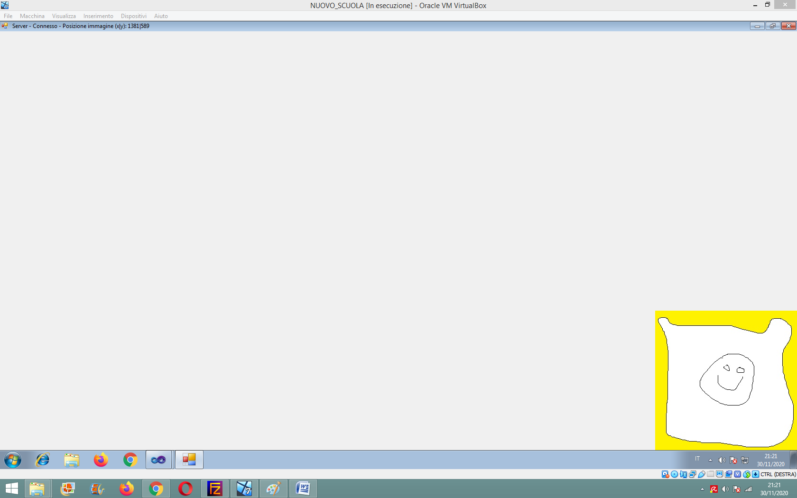  La “caption” della Form riporterà: | L’utente clicca sul pulsante [SE] (sta per “Sud Est”).  L’applicazione Server restituirà le nuove coordinate dell’immagine e la “caption” della Form diventerà:

Lo stesso meccanismo deve valere per gli altri tre pulsanti, tenendo presente che:

- il pulsante [NE] sta per “Nord Est”, ovvero “in alto a destra”, comando SPOSTA_NE;
- il pulsante [SO] sta per “Sud Ovest”, ovvero “in basso a sinistra” , comando SPOSTA_SO;
- il pulsante [CE] sta per “Centrato”, ovvero “esattamente in mezzo alla Form”, comando SPOSTA_CE.

Nota: gli esempi qui riportati lavorano con la Form dell’applicazione Server massimizzata e con la mia attuale risoluzione video; è scontato che tutto debba funzionare anche con altre risoluzioni e/o con altre dimensioni della Form.

